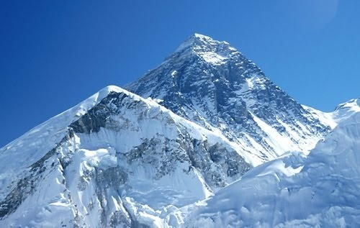

***Газета для гимназиста***

*Основана 03 января 2012 года*

***№ 4, апрель 2015 года***

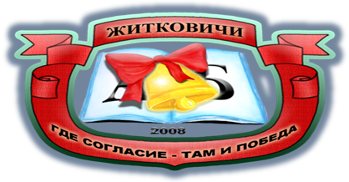

Поздравляем победителей районных олимпиад!

Звездные походы гимназистов

Книга в подарок

Лучше правда, чем ложь

Дом без насилия Думаем, размышляем

Настаўнік - прафесія або прызванне

Домашний любимец

Учимся правилам безопасности Смешульки

**Поздравляем победителей**

**районных олимпиад!**

Макаревич Джениту, Савича Григория, Батову Анастасию, Лагун Анастасию, Юхневич Анастасию, Пашук Екатерину, Санец Альбину, Купрацевич Екатерину, Пашута Викторию, Щур Викторию, Друк Эдгара, Иксанову Дарью, Никитенко Надежду, Новак Александра, Котенёву Александру, Куприянович Анастасию, Пинчука Дмитрия, Прилуцкую Ксению, Гаврилову Янину, Косюка Даниила, Доваль Дарью, Ильеню Станислава, Бандюк Нику, Журавлёву Викторию, Макушенко Милену, Лисицкую Юлию, Конопацкого Андрея, Будкевич Алину, Кицуру Ростислава, Зубарева Олега, Пунько Николая, Шупенько Сергея, Точило Павла, Черноголову Ирину, Мотрук Анастасию, Близнеца Глеба, Друк Валерию, Зуева Олега, Мулюк Анастасию, Яковлеву Викторию, Миронову Анастасию, Хаританович Елену, Мельченко Ангелину, Новикову Диану, Лагун Владиславу, Лавниковича Никиту, Силаева Артёма, Жогаль Евгения. Соболеву Александру, Лагун Снежанну, Корневу Полину, Повилайтиса Глеба.

Так держать!!! Молодцы, ребята! Эти победы – подтверждение ваших знаний по любимым предметам.

*Информацию подготовила Зайцева Дарья, учащаяся 9 класса.*



70 лет отделяет нас от Победы советского народа над фашизмом. Время неумолимо идет вперед…. Все дальше от нас время окончания Великой Отечественной войны.

Этой исторической дате были посвящены звездные походы наших гимназистов к памятникам, обелискам, местам массового уничтожения мирного населения и военнопленных. Посещение этих мест, воспоминания ветеранов, изучение исторического прошлого нашего района в годы войны - это дань памяти тем страшным событиям, подвигу нашего народа. Звездный поход пробудил у учащихся неподдельный интерес к историческим событиям Великой Отечественной войны 1941-1945 гг., заставил задуматься о людях, которые отдали свою жизнь за Родину, вызвал гордость за их смелость и мужество.

Название «Звездные» походы получили от схемы движения групп (маршрут выбирался с тем учетом, чтобы по форме он напоминал звезду).

Людям свойственно стремление увековечивать лицо эпох в монумен­тальных сооружениях. Памятники, воздвигнутые в честь великих событий, несут на себе черты времени и заветы народов. Памятники не безмолвствуют. Они живут, хранят в себе дыхание эпох.

Чтя памятники скульптуры и архитектуры, мы ищем в них правдивый рассказ об исторических судьбах человечества, судьбах своего народа.

Вспомним всех поименно

Горем вспомним своим,

Это нужно не мёртвым,

Это нужно живым..

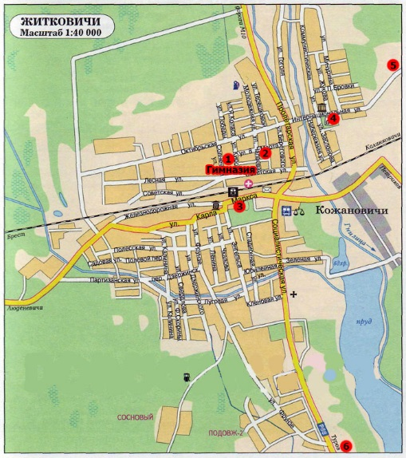

Карта-маршрут Звездных походов

1.Памятный знак погибшим советским военнопленным по улице Первомайской, 9.

2. Памятник на братской могиле воинов Красной Армии и партизан в Житковичах по улице К.Маркса.

3. Захоронение партизан на городском кладбище по улице Интернациональной.

4.Житковичи - Туров, урочище «Казаргать», еврейское кладбище

5. Захоронение невинно убиенных мирных еврейских жителей за городским кладбищем.

Свой «Звездный поход» гимназисты 5 «А» класса прошли по маршруту:

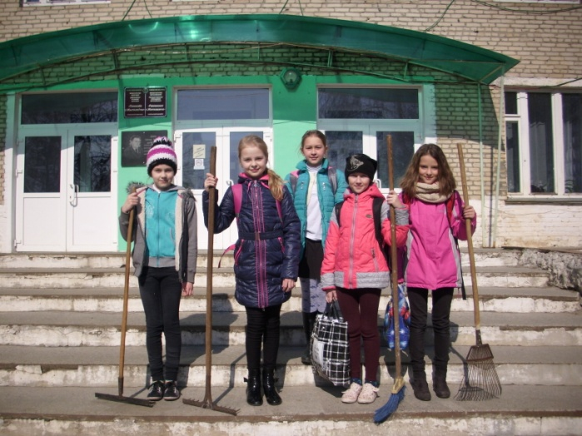

гимназия - ул. Черняховского - ул. Первомайская - памятник погибшим - ул.Первомайская - ул. Черняховского - гимназия.

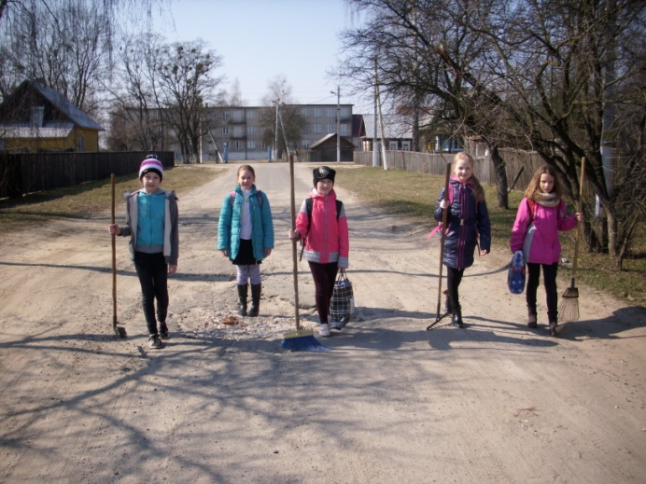

Ребята организовали работу по благоустройству памятника, уборке опавших листьев и старой травы вокруг памятника.

На данной улице находился концлагерь для военнопленных.

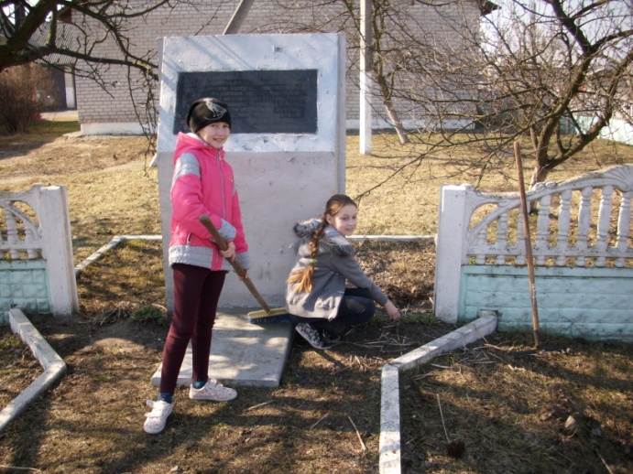 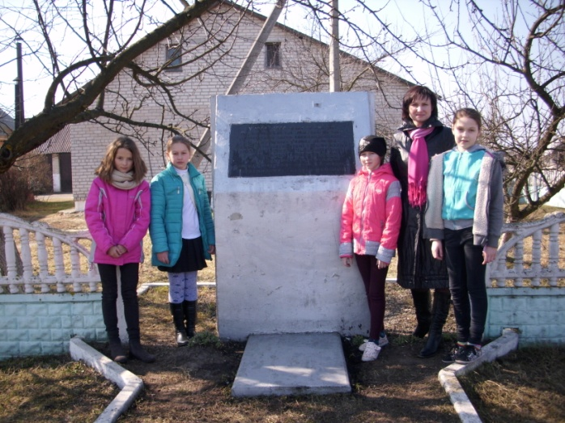

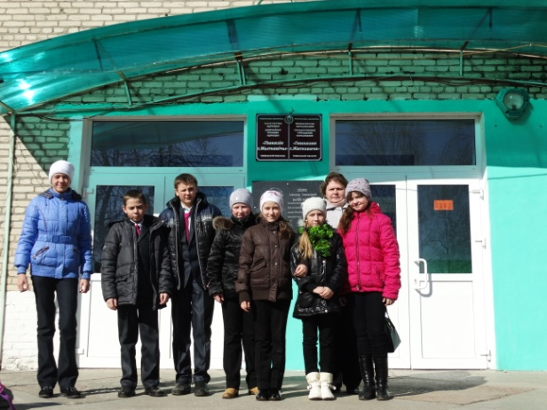По запланированному маршруту группа учащихся 5 «Б» класса, состоящая из 7 человек, прошла к месту захоронения воинов Советской Армии и партизан, освобождавших г.Житковичи от немецко-фашистских захватчиков. Так как памятник расположен в центре города, то работ по благоустройству не потребовалось. Предварительно учащимися была собрана информация о памятнике. Участников похода интересовали следующие вопросы:

Почему скульптурный памятник «Воин» установленный в 1958 году, был заменен в 1995 году?

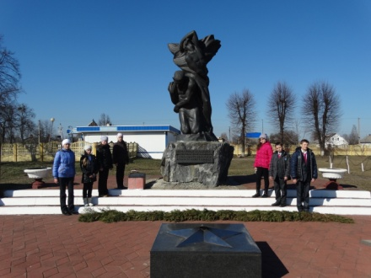

Кто захоронен в братской могиле?

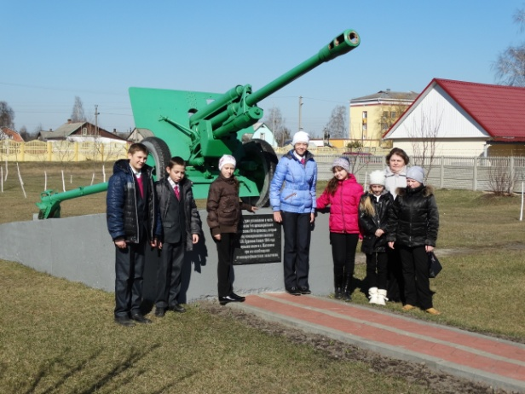

В честь, каких событий установлены пушки?

В ходе Звездного похода учащиеся узнали, что при освобождении г. Житковичи от немецко-фашистских захватчиков 6 июля 1944г погибло 104 воина и 62 партизана. В боях за освобождение города принимал участие первый артиллерийский дивизион 84-го артполка 55-ой Мозырской стрелковой дивизии 61-ой армии 1-го Белорусского фронта под командованием капитана М.П. Кудинова. 6 июля он первым вошел в г. Житковичи. В память о тех событиях рядом с братской могилой установлен памятник артиллеристам.

Рядом с памятником на братской могиле в 1995 г установлена замурованная капсула с напутствием и пожеланиями ветеранов ВОВ потомкам. Капсулу вскроют 6 июля 2045г.

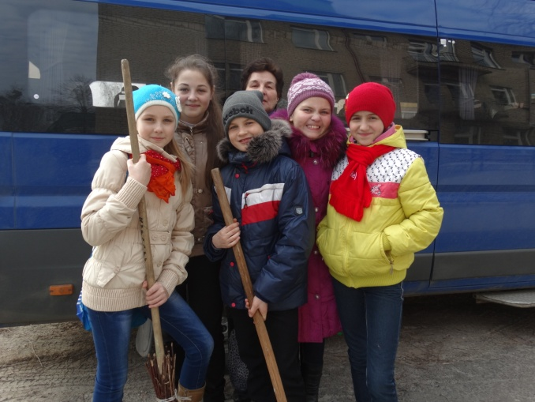

Учащиеся 6 «Б» класса спланировали самый дальний маршрут: Житковичи - Туров, урочище «Казаргать», - еврейское кладбище. Были собраны сведения о захоронении евреев деревень Ридча, Переров, Старожовцы, Ричёв, Озераны и г. Туров, о которых нам сообщил учитель истории, ныне пенсионер, житель г. Турова Флейтман Арон Григорьевич. В урочище «Казаргать» были согнаны евреи близлежащих деревень и города Туров. Учинив расправу над евреями, нацисты засыпали полуживых людей землей, отчего тмогила еще долго шевелилась. Подготовив необходимый инвентарь для благоустройства памятника жертвам нацизма, ребята отправились в г. Туров. Урочище «Казаргать» находится в 3 км от Турова.Кладбище расположено недалеко по дороге «Туров - Хильчицы».

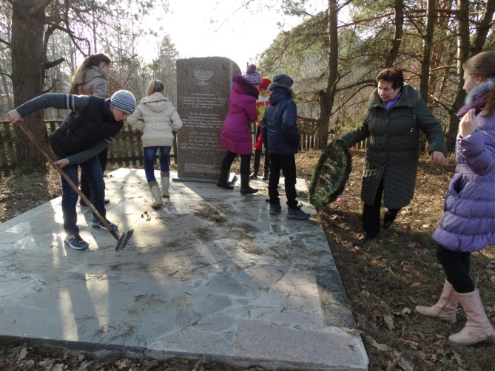

Ребята дружно навели порядок, возложили цветы и сфотографировались возле памятника.

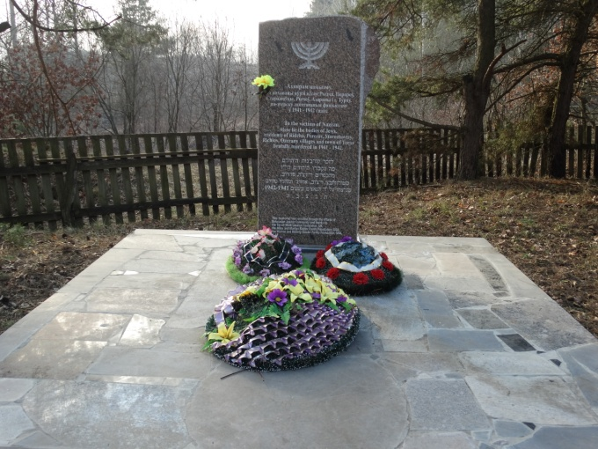

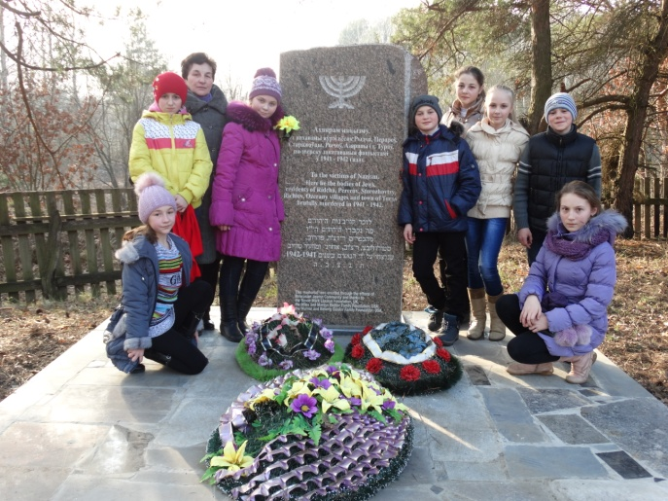

Ребята 7 «Б» класса запланировали следующий маршрут звездного похода:

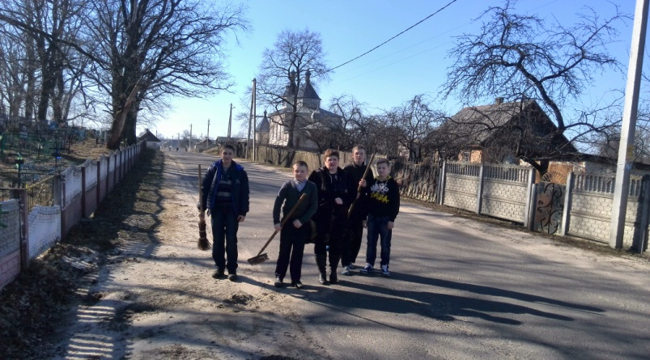

выход из гимназии по улице Октябрьская, мимо церкви Святой Параскевы Пятницы на городское кладбище, где находится памятник погибшим партизанам.

Учащиеся навели порядок возле могилы, затем возложили цветы и послушали рассказ о героях партизанах: «Здесь похоронены Сыроватский Василий Никитович, командир 117-го партизанского отряда, Зинчук Николай Никифорович, командир 105-го партизанского отряда и Масло Александр Митрофанович ,партизан.

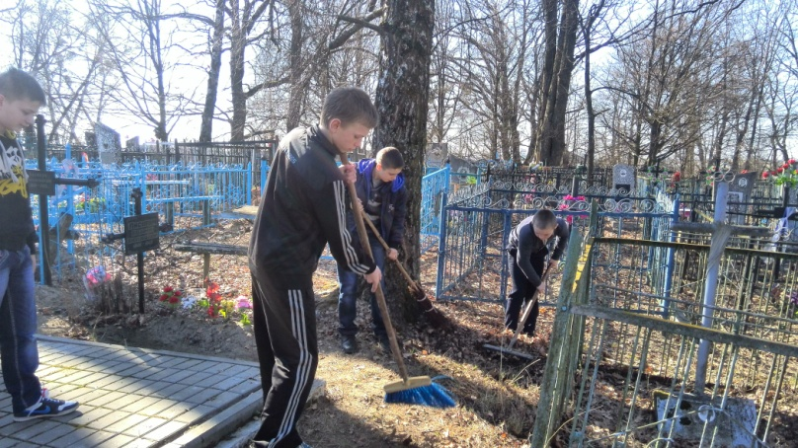

Все они погибли 8-го июля 1944 года. После освобождения Житковичского района, они ехали из деревни Рудня. На повороте на деревню Остранка подорвались на мине. Живым остался только водитель грузовика».

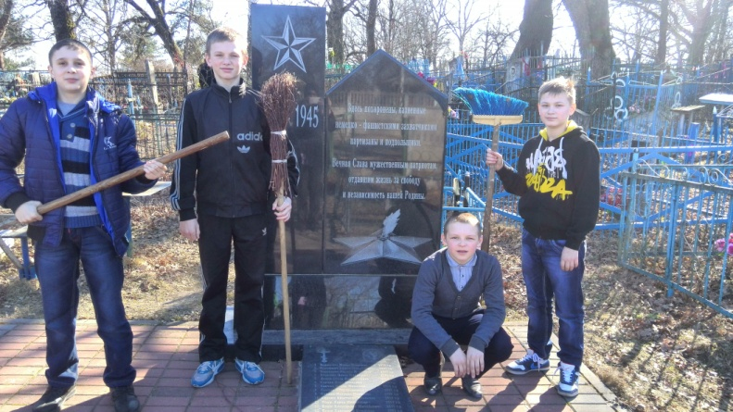

После услышанной истории учащиеся почтили память героев минутой молчания.

Путь гимназистов 8 «Б» класса начинался от гимназии, затем по ул. Черняховского и Первомайской, ул. Советской, Пролетарской, Интернациональной.

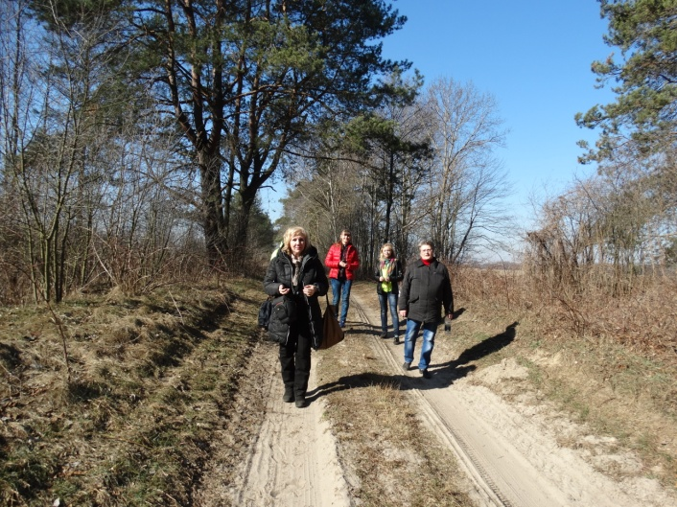

Затем ребята шли по лесу вдоль железной дороги и дошли до еврейского кладбища, которое было окружено высоким забором.

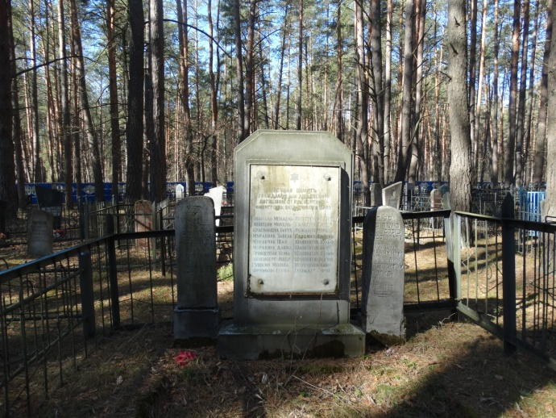

Гимназисты нашли могилу, где похоронены невинно убиенные в феврале 1942 года мирные еврейские жители, в том числе и дети. Их было 88...Вечная им память!

Ребята провели уборку могилы: выгребли мусор, убрали листву, возложили цветы.

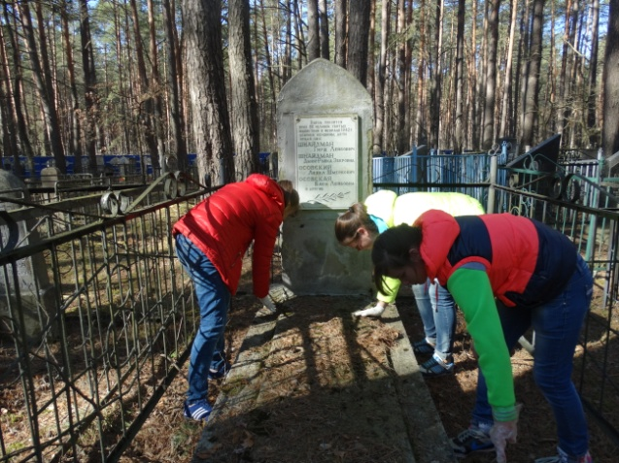

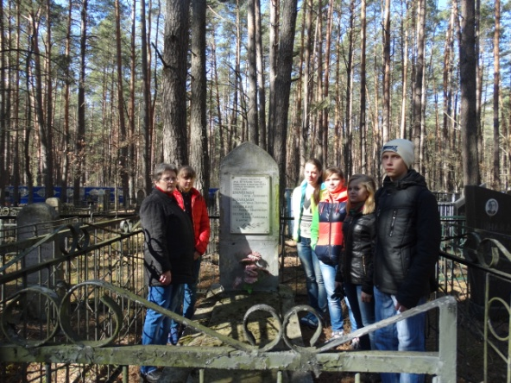

Пять маршрутов пройдено нашими гимназистами. Пять памятных мест не остались без внимания. Пять из тысяч памятников погибшим в Великой Отечественной войне. Спасибо вам, ребята, за то, что помните о тех, кто отвоевал нашу свободу и мирное небо над головой.

70 лет над белорусской землёй мирное небо. Это не подарок судьбы, а результат борьбы людей за мир.

Война - страница истории, и наше поколение должно сделать все возможное, чтобы эта трагедия не повторилась. Наша земля предназначена только для счастья, любви и жизни.

Спасибо вам, ребята, за то, что помните тех, кто сохранил для вас свободу и мир!

*Зам. директора по воспитательной работе Алла Станиславовна Евстратова*

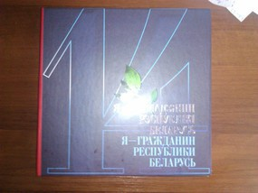

Согласитесь, что получать подарки всегда приятно, особенно когда они неожиданные. Из рук нашего библиотекаря, Самойлович Аллы Владимировны весь наш класс получил в подарок книгу «Я - гражданин Республики Беларусь». Это прекрасно оформленный альбом о нашей Родине, ее истории, государственном устройстве, неповторимой природе, национальных традициях. Эта красочная и яркая книга вручается к 14-летию каждому гражданину нашей республики.

Прежде чем вручить нам этот подарок, Алла Владимировна прочитала нам сочинение девятиклассницы одной из минских школ о нашей Беларуси. Затаив дыхание, весь класс слушал оригинальное размышление девушки о Родине. Думаю, что все мои одноклассники ощутили в своей душе наплыв патриотических чувств, подтверждение тому стали наши аплодисменты. Я тоже не осталась равнодушной и задумалась.

Родина… У каждого жителя планеты есть своя Родина, свое дорогое сердцу место. Порою люди пренебрегают тем уголком земли, где они родились и выросли, некоторые даже стесняются сказать, что они выросли в деревне или в маленьком городе. Для меня это совсем непонятно, ведь не важно, где ты вырос, главное- какой ты! Моя Родина - это моя Беларусь, маленькая и независимая страна, моя Житковщина. Она нравится мне такой, какая она есть, полная возможностей и выбора. Мой дух захватывает переливающееся озеро, шумящая березовая роща и золотое поле. В Беларуси нет предела для мечтаний, мне нравятся наши люди, природа, чистые города, а главное - мирное небо над головой. Я рада, что я живу в своей стране. Я люблю и горжусь ей.

*Макаревич Виолетта, учащаяся 9 класса*

**А вы как думаете?**

Этим вопросом я заинтересовалась после разговора в нашей библиотеке о том, почему и взрослые и дети иногда прибегают ко лжи? А есть и такие люди, что лгут постоянно.

**Ложь** – намеренное искажение истины. Это определение я нашла в толковом словаре. Из-за чего дети могут искажать истину? Думаю, что часто из-за страха наказания за плохой поступок, из-за трусости признать свою вину, а еще могут соврать, чтобы выглядеть лучше в глазах сверстников. Думаю, что врут ради какой то выгоды, а еще могут сказать не всю правду, или обмануть, чтобы не расстраивать близкого человека. Я думаю, что даже ради этого не стоит обманывать и лучше сказать правду, чем соврать близкому и дорогому вам человеку. И тогда вы будете спокойно спать и не мучиться от угрызений совести. А так, ведь вы будете постоянно думать о том что солгали и как сделать так чтобы об этом никто не знал. А еще очень важно не потерять доверие окружающих. Слова Ф. Ницше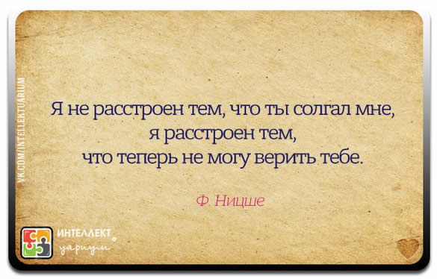

тому подтверждение.

**Прислушайтесь к мудрым пословицам и делайте выводы!**

**Кто вчера солгал, тому, и завтра не поверят.**

**Маленькая ложь за собою большую ведет.**

**Однажды солгал - навек лгуном стал.**

*Гудкова Татьяна, учащаяся 6 класса.*

Стаяць ля маладых гадоў,

Ля чалавечага дзяцінства-

Вялікі гонар, светлы доўг

Настаўніцтва і мацярынства.

В. Таўлай

У трох чалавек, што насілі каменне, спыталіся, што яны робяць. Першы адказаў: “Нясу гэты пракляты камень”. Другі сказаў:” Зарабляю на хлеб”. Трэці:”Будую храм!”

Права выбару – прывілея свабоднага і дужага чалавека, бо свабода выбару- гэта заўсёды яшчэ і адказнасць за зроблены выбар. Сапраўды, добра быць у дарозе, выбранай самім. Пры адной умове: калі выбар правільны.

“Настаўнік – прафесія ад Бога, а ўсе астатнія прафесіі – ад настаўніка”. Адзін мудрэц сказаў:”Настаўнік – гэта ахвярная прафесія”. Сапраўды, не кожнаму чалавеку, які мае дыплом педагога, пад сілу гэта праца. Таму адразу ўзнікае пытанне: Настаўнік - гэта прафесія або прызванне? Давайце паразважаем.

“Для таго, каб быць добрым настаўнікам, трэба любіць тое, што выкладаеш, і любіць тых, каму выкладаеш”. Гэтыя словы Ключэўскага дакладна апісваюць асобу настаўніка, таму што самай важнай з’явай у школе, самым жывым прыкладам з’яўляецца настаўнік.

Настаўнік – той, хто, настаўляючы людзей на дабро, перадае ім сваю душу, узбагачае сваім духоўным вопытам і адначасова валадарыць іх душамі. Можна бясконца пералічваць усе добрыя якасці, якімі павінен валодаць сапраўдны Настаўнік, а можна ўсё пералічанае вызначыць толькі адным – прыкладам, якім ён павінен быць для тых, каго настаўляе.

Настаўнік – наша апора, наш маяк. І пад пільным вокам настаўніка мы, бы тая яблынька, пачынаем набірацца сілы ад сокаў зямлі, энергіі – ад праменьчыкаў сонца, свежасці і няўрымлівасці – ад павеваў ветрыку, пакуль не ператворымся ў магутнае дрэва, якое ўсімі сваімі моцнымі галінкамі пацягнецца да неба, да запаветнай мары, каб, дасягнуўшы яе, зноў адкрываць новую вяршыню. А ён, настаўнік, непрыкметна будзе ісці побач, каб не даць аступіцца, каб падставіць плячо ў цяжкую хвіліну, утрымаць ад кроку назад, суцешыць боль ад душэўнай і фізічнай раны і зноў павесці далей да яшчэ не зусім вядомай зоркі.

Часта задумваюся, колькі цярпення трэба настаўніку, каб працаваць з вучнямі, раіць, песціць, усяляць надзею… Ці змагла б так я? І разумею, што, каб быць сапраўдным настаўнікам, трэба мець вялікі талент і, вядома, ключыкі ад дзіцячага сэрца, і ,канечне, трэба, каб выхаванне было прызваннем. Бо ад настаўніка залежыць маральнае развіццё нацыі, яе будучыня.

Я яшчэ раз упэўнілася, што настаўнік – гэта не толькі той, хто можа навучыць прадмету, якім цудоўна валодае сам, але і той, хто можа зазірнуць у самыя патаемныя куткі сэрца вучня… Настаўнікі, нібы сонечнае праменне, прыносяць святло ў гэты свет. І, гледзячы на іх, адразу ўспамінаеш словы Эдмута Ліпінскага: “Жыццё даецца нам, каб жыць на карысць не сабе, а іншым”. Раней казалі тым, хто добра вучыўся: “Вырасце – настаўнікам будзе!” І гэта была найлепшая пахвала. Не ўсім вартым, вядома, удавалася дабіцца настаўніцкага лёсу, але да гэтага імкнуліся. Гэта была мяжа жыццёвае мары.

Місія настаўніка – касмічная, таму яна не можа быць толькі прафесіяй. І як сказала Алена Руцкая:

На роспач не маеш права,

Хаваеш слабасць і стому.

Твая нялегкая справа

Жыцё адкрываць другому.

*Бандзюк Ніка, вучаніца 9 класа*



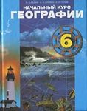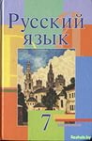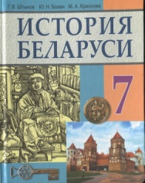

Главный помощник в учебе – учебник.  
Он молчаливый и добрый волшебник,  
Знания мудрые вечно хранит.  
Ты сбереги его праздничный вид!  
Сразу в обложку его оберни,  
Ручкой не пачкай, не рви, и не мни.  
Славный учебник научит всему –   
Будь благодарен за это ему!

Ребята! В течение мая будет проходить рейд по проверке сохранности учебников, которые были даны вам во временное пользование. При необходимости приведите, пожалуйста, их в порядок. Думаю, что у большинства из вас учебники находятся в хорошем состоянии, хотя, к сожалению, всегда есть и такие пользователи, которые не берегут книги.   
 Еще раз просмотрите все учебники, так как после вас ими будут пользоваться другие гимназисты. Напоминаю, что учебники находятся в пользовании 5-6 лет и от вас зависит, в каком состоянии они будут через это время.

А еще хочется напомнить читателям библиотеки о своевременной сдаче художественной литературы. Не останьтесь должниками на все лето.

*Ваш библиотекарь А.В.*



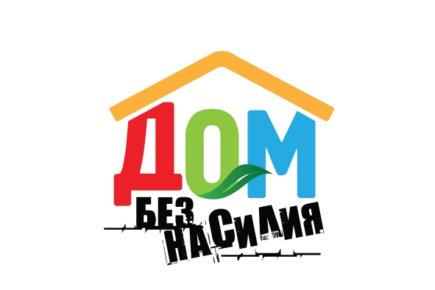

**МИР БЕЗ НАСИЛИЯ НАЧИНАЕТСЯ В ВАШЕМ ДОМЕ**

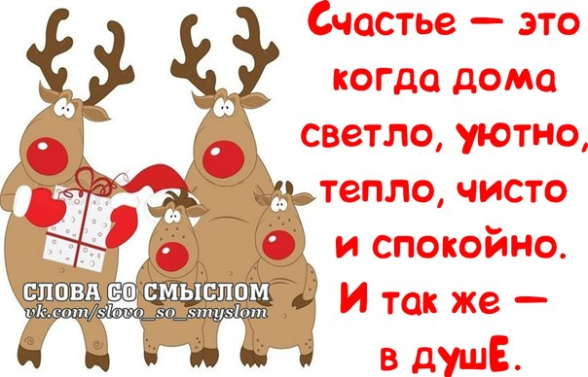

Иногда случается так, что ребенок не находит счастья в собственной семье, не может найти взаимопонимание и помощь у собственных родителей.

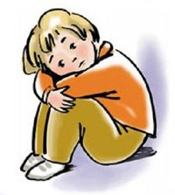

В последнее время во многих семьях изменилось отношение родителей к своим детям (эмоциональная жестокость, рукоприкладство, отсутствие внимания к нуждам ребенка). Все эти факторы очень сильно влияют на детскую психику. Известны случаи, когда родители намеренно оставляют детей в опасности, в результате чего они погибают. В Гомеле известен случай, когда мать подозревается в убийстве и убийстве по неосторожности маленьких детей 11 месяцев и 2-х лет.

За нарушение прав детей, в том числе в виде насилия, родители, лица их заменяющие, или другие взрослые несут ответственность не только нравственного, но и юридического порядка, на основании административного, уголовного, семейного и гражданского права. Более серьезная ответственность установлена за истязание, совершенное в отношении несовершеннолетнего (ч. 2 ст. 154 УК). Под истязанием понимается умышленное причинение продолжительной боли или мучений способами, вызывающими особые физические и психические страдания, либо систематическое нанесение побоев, но без тяжких последствий. Как считают некоторые юристы, истязанием является также лишение ребенка сна, пищи, длительное оставление его в темном, холодном помещении и т.д. Истязание наказывается лишением свободы на срок до 5-ти лет.

Зачастую распространению насилия над детьми в нашей стране особенно способствует два обстоятельства. Во-первых, родители, прибегающие к методам так называемой «репрессивной педагогики», не всегда знают о пагубных последствиях жестокого отношения к детям. Во-вторых, своевременному установлению факта насилия препятствуют стремление взрослых «не выносить сор из избы», а также закрепленные в законодательстве права граждан на неприкосновенность частной жизни. Распространенное мнение о том, что воспитание детей – это внутрисемейное дело, в которое никто не имеет права вмешиваться, затрудняет деятельность представителей правоохранительных органов и социальных служб, пытающихся оказать помощь пострадавшим.

Незащищенность, материальная зависимость, возрастные особенности психики несовершеннолетних (незрелость, подчинение авторитету взрослого, доверчивость, недостаток жизненного опыта, неумение полно и критично оценивать сложившуюся ситуацию и прогнозировать возможные последствия) привели к тому, что в условиях роста насилия в обществе жертвой жестокого обращения чаще всего становится ребенок. Перечень видов насилия над детьми в настоящее время пополнился, включив экономическое насилие, торговлю детьми и пр. Между тем модель поведения, усвоенная в детстве, воспроизводится в других социальных институтах: школе, армии, государстве в целом. Поэтому остановить развитие насилия возможно, только преодолев жестокость по отношению к беззащитным детям в своей семье.

Хочется напомнить всем тем, кто жестоко обращается со своими детьми, что насилие формирует людей малообразованных, социально дезадаптированных, не умеющих трудиться, создавать семью, быть хорошими родителями, что любой вид жестокого обращения с детьми нарушает физическое и психическое здоровье ребенка, мешает его полноценному развитию. Драматический результат насилия родителей над детьми состоит в том, что насилие порождает насилие, и дети становятся способными на убийство и другие преступления.

Несовершеннолетним детям, которые подвергаются насилию со стороны родителей, нельзя молчать. О насилии в семье можно рассказать человеку, которому доверяете, и попросить помощи. Это может быть классный руководитель, социальный педагог, психолог, близкий родственник. В случае экстремальной ситуации можно обратиться в социальный приют самостоятельно и попросить помощи. И уже специалисты будут разбираться, и давать оценку сложившейся ситуации в семье.

*Педагог социальный И.А. Таргонская*

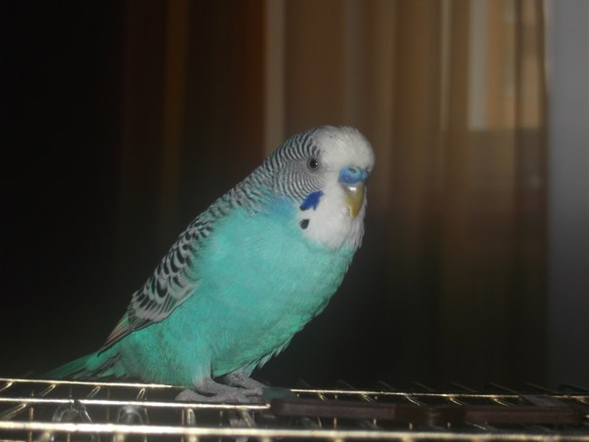Я очень люблю животных. У меня есть домашний любимец, его зовут Кеша – это волністый попугай.. Очень забавно наблюдать за тем, как он играет с игрушками, кушает и пьет. Он очень умная птичка. Окрас у него голубой, еще у него есть фиолетовые пятна на щечках. Кеша забавный, общительный и очень любит детей. Я очень люблю своего попугая! С ним время проходит веселее. Советую всем приобрести себе такого пернатого друга, не пожалеете.

*Ермакович Карина, учащаяся 6 класса*

**Замечайте только хорошее!**

 Один старый и очень мудрый китайский человек сказал своему другу:   
 - Рассмотри комнату, в которой мы находимся получше, и постарайся запомнить вещи коричневого цвета. В комнате было много чего коричневого, и друг быстро справился с этой задачей. Но мудрый китаец ему задал следующий вопрос:   
- Закрой-ка глаза свои и перечисли все вещи... синего цвета! - Друг растерялся и возмутился: «Я ничего синего не заметил, ведь я запоминал по твоей указке только вещи коричневого цвета!»   
На что мудрый человек ответил ему: «Открой глаза, осмотрись - ведь в комнате очень много вещей синего цвета». И это было чистой правдой. Тогда мудрый китаец продолжил: «Этим примером, я хотел тебе показать правду жизни: если ты ищешь в комнате вещи только коричневого цвета, а в жизни — только плохое, то ты и будешь видеть только их, замечать исключительно их, и только они будут тебе запоминаться и участвовать в твоей жизни. Запомни: если ты ищешь, плохое, то ты обязательно его найдешь и никогда не заметишь ничего хорошего.   
Поэтому если всю жизнь ты будешь ждать и морально готовиться к худшему — то оно обязательно произойдет с тобой, ты никогда не будешь разочарован в своих страхах и опасениях, но будешь находить им новые и новые подтверждения. Но если ты будешь надеяться и готовиться к лучшему, то ты не будешь притягивать плохое в свою жизнь, а просто рискуешь всего лишь иногда быть разочарованным - жизнь невозможна без разочарований. Ожидая худшее, ты упускаешь из жизни все то хорошее, что в ней на самом деле есть. Если ожидаешь плохого, то ты его и получаешь. И наоборот. Можно приобрести такую силу духа, благодаря которой любая стрессовая, критическая ситуация в жизни будет иметь и положительные стороны.

**Верь в себя!**

Жили-были маленькие лягушата, которые организовали соревнования по бегу.   
Их цель - забраться на вершину башни.

Собралось много зрителей, которые хотели посмотреть на эти соревнования и посмеяться над их участниками.

Соревнования начались...

Никто из зрителей не верил, что лягушата смогут забраться на вершину башни.

 Слышны были такие реплики:  
"Это слишком сложно!»

"Они никогда не заберутся на вершину"  
"Нет шансов! Башня слишком высокая!"

Маленькие лягушата начали падать. Один за другим...  
...За исключением тех, у которых открылось второе дыхание, они прыгали всё выше и выше...  
Толпа все равно кричала «Слишком тяжело!!! Ни один не сможет это сделать!»  
Еще больше лягушат устали и упали...Только один поднимался все выше и выше...Он единственный не поддался!

Тогда все лягушата захотели узнать, как ему это удалось?   
Один участник спросил, как же этому лягушонку, который добрался до вершины, удалось найти в себе силы?   
Оказывается, победитель был ГЛУХОЙ!  
Мораль:   
 **Никогда не слушай людей, которые пытаются передать тебе свой пессимизм и негативное настроение,** они отнимают у тебя твои самые заветные мечты и желания. Не забывай о силе слов.

**Верь в себя и в свои силы! ТЫ МОЖЕШЬ!!!**

**Почему, когда люди ссорятся, они кричат?**

Один раз Учитель спросил у своих учеников:

- Почему, когда люди ссорятся, они кричат?

- Потому, что теряют спокойствие, - сказал один.

- Но зачем же кричать, если другой человек находится с тобой рядом? - спросил Учитель. - Нельзя с ним говорить тихо? Зачем кричать, если ты рассержен?

Ученики предлагали свои ответы, но ни один из них не устроил Учителя. В конце концов он объяснил:

- Когда люди недовольны друг другом и ссорятся, их сердца отдаляются. Для того чтобы покрыть это расстояние и услышать друг друга, им приходится кричать. Чем сильнее они сердятся, тем громче кричат.

- А что происходит, когда люди влюбляются? Они не кричат, напротив, говорят тихо. Потому, что их сердца находятся очень близко, и расстояние между ними совсем маленькое. А когда влюбляются еще сильнее, что происходит? - продолжал Учитель. - Не говорят, а только перешептываются и становятся еще ближе в своей любви.

В конце даже перешептывание становится им не нужно. Они только смотрят друг на друга и все понимают без слов.

Такое бывает, когда рядом двое любящих людей.

Так вот, когда спорите, не позволяйте вашим сердцам отдаляться друг от друга, не произносите слов, которые еще больше увеличивает расстояние между вами. Потому что может прийти день, когда расстояние станет так велико, что вы не найдете обратного пути. А.В.

Два школьника гоняют во дворе футбольный мяч.   
- Что за шум в вашей квартире? - спрашивает один.   
- Это мой дедушка объясняет моему папе, как надо решать мою задачку по арифметике.

Ученик спрашивает у учителя:   
— Иван Петрович! Я не могу разобрать, что вы написали в моей тетради.   
— Я написал: пиши разборчиво!

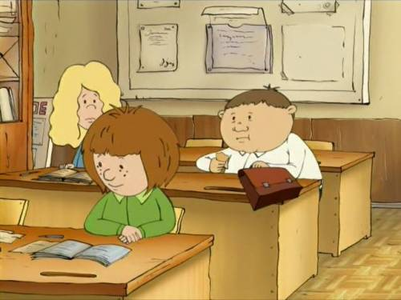

На уроке рисования один ученик обращается к соседу по парте:   
— Здорово ты нарисовал! У меня аппетит разыгрался!   
— Аппетит? От восхода солнца?   
— Надо же! А я думал — ты нарисовал яичницу!

Учитель пения, войдя в класс:   
- А где мой стул?   
Класс молчит.   
- Тогда всем встать. Будем весь урок разучивать государственный гимн.

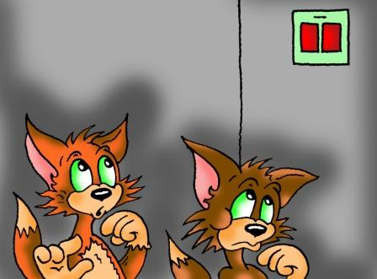

Почему кошки научились видеть в темноте?  
- Потому что не достают до выключателя.

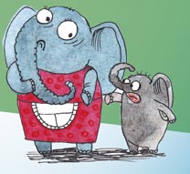

- Бабушка, бабушка! А почему у тебя такие большие глаза?   
- Чтоб тебя лучше видеть... - А почему у тебя такие большие уши?   
- Чтоб тебя лучше слышать...  
- А почему у тебя такой большой нос?   
- Так, мы же слоны, внучек...

Урок русского языка:  
– Сидоров, какие ты знаешь приставки?  
– Play Station 3, Nintendo Wii, Xbox 360...

- Тетя продавщица, а вы мне вчера неправильно сдачу дали!  
- Ну что ты мальчик, нужно было вчера приходить. Поздно.  
- Да?! Мне можно оставить эти 2000?

Пошел учитель на рыбалку в воскресенье. Сел на берегу, забросил удочку и ждет. Час ждет, два ждет - не клюет ничего. Еще час прошел, всё равно нет клёва.. Вдруг, начало клевать! Учитель вытаскивает удочку, а на крючке очень маленький карасик болтается. Учитель снял его с крючка, бросил назад в воду и строго сказал:  
- А ну-ка марш домой! И без родителей, чтоб не возвращался!

*Абабков Алексей, Швец Илья, учащиеся 7 класса*

Ежегодно сотни детей и подростков попадают под колеса автомобилей, почти в 20% случаев дорожно-транспортные происшествия заканчиваются летальным исходом. Это касается как пешеходов, так и велосипедистов, скейтбордистов, роллеров.

Что бы обезопасить себя следует предпринять соответствующие меры.

**Как кататься на роликах: самые главные правила.**

**Контролируйте скорость  и свои движения.**  Помните,   что    на    высоких    скоростях    с    роликами  справиться сложнее, чем с велосипедом или горными лыжами, поскольку тормоза, как таковые, на них отсутствуют. Если вы еще не совсем освоились с торможением и сбрасыванием скорости, то лучше катиться в горку, чем с горки. А еще лучше, найти ровную площадку и научиться тормозить на роликах.

**Одевайте защиту.** Это касается всех роллеров. Как начинающих, так и профессионалов. Это поможет вам увереннее чувствовать себя при движении.

**Правильное падение.** В отличие от скейтборда, где падение вперед крайне не-желательно, на роликовых коньках все как раз наоборот. Дело в том, что вперед удобнее падать, и на это рассчитана вся защитная экипировка. Главное правило падения - это не падать на прямые руки. Падение же назад представляет большую опасность для вашего организма, а именно для позвоночника и затылка.

**Наклон тела.** При катании на роликах очень важно всегда чуть наклоняться вперед. При потере равновесия, соблюдая это правило, вы спровоцируете правильное падение - вперед.

***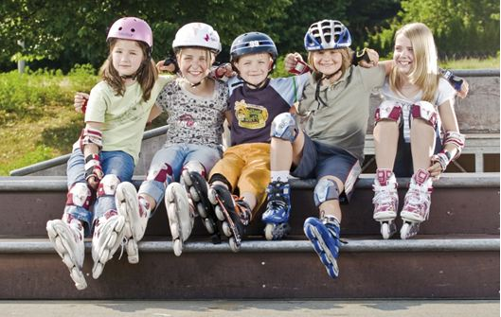*Ноги всегда полусогнуты и работают как амортизаторы.** Основная функция согнутых ног - это контроль хода роликов и правильное позиционирование центра тяжести, что помогает избежать заваливания тела в стороны.

**Одна нога всегда на полролика впереди другой.** Такая позиция позволяет грамотно распределить центр тяжести и выполняет следующие функции: позволяет удерживать равновесие, избегая заваливания вперед и опрокидывания назад, за счет увеличенной устойчивости помогает избежать падения от попадания посторонних предметов под "ведущее" колесо одного из роликов.

**Аккуратно застегивайте ролики.**Лучше всего затягивать ролики на максимум, чтобы они прочно держали ногу, но при этом не давили. Таким образом, ролик становится продолжением вашей ноги, разгружаются некоторые виды мышц, и вам будет проще контролировать равновесие и совершать маневры.

**Соблюдайте осторожность на мокром асфальте.**На влажной поверхности ухудшается сцепление колес роликов с дорогой. Здесь лучше не делать резких движений и крутых маневров. Будьте готовы к тому, что ноги будут проскальзывать. В отличие от нормального катания, при перемещении на роликах по скользким поверхностям амплитуда движений тела должна быть меньше. При езде по "тормозящим" поверхностям надо быть готовым к тому, что ноги могут внезапно затормозиться и вас кинет вперед.

Двигаясь по дороге рядом с машинами, велосипедистами, пешеходами и прочими участниками

**Правила безопасного катания на велосипедах**

**В нашей стране** лицам, моложе   
четырнадцати лет, **з**апрещается без сопровождения взрослого управлять велосипедом (кроме пешеходных и жилых зон, тротуаров, велосипедных и пешеходных дорожек); 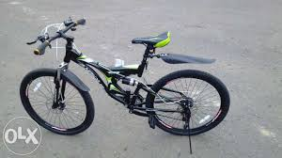

**Перед выездом необходимо проверить**:

-  тормоза (они должны быть рабочими и хорошо отрегулированными);

-  руль (должен быть прочно закреплён);

-  колёса (покрышки должны быть без повреждений, камеры не должны спускать воздух, все спицы целы);

-  переключатели (хорошо отрегулированы, переключения должны производиться плавно, без чрезмерных усилий);

-  цепь и втулки, каретка (должны работать без биений и посторонних шумов, смазаны).

Кроме того, велосипед должен иметь звуковой сигнал: механический или электрический звонок. При езде на велосипеде надевайте велосипедный шлем.

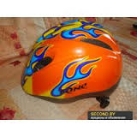Он защищает голову от повреждений при падениях. Такой шлем обычно представляет собой тонкую оболочку из пластика, обладающего высокой ударной прочностью, изнутри обложенную ломким пеноматериалом, смягчающим удар. Есть еще несколько предметов для защиты вашего организма от потрясений: это - наколенники и налокотники – не забывайте про них.

Если велосипед используется в темное время суток или в условиях недостаточной видимости, на велосипеде должен быть установлен спереди фонарь белого цвета, а сзади — фонарь или световозвращатель (катафот) красного цвета. С каждой боковой стороны велосипед должен иметь световозвращатели (катафоты) красного или оранжевого цвета. Передний световозвращатель закрепляется на верхнем конце передней вилки, задний - под седлом или на мостике заднего багажника, а боковые - на спицах колес. Когда ребенок катается на роликах, скейтборде или велосипеде или просто переходит дорогу, водитель может его не заметить, но светоотражающий значок увеличивает шансы быть увиденным: при движении с ближним светом фар водитель видит пешехода за 25-150 м, с дальним светом – за 400 м. Стоимость светоотражающих элементов несоизмерима с ценой жизни. ГДЕ МОЖНО ЕЗДИТЬ? Велосипедисты должны двигаться по велодорожке или по совмещенной дорожке. При их отсутствии, допускается езда по тротуарам, и только в крайних случаях - в крайней правой полосе (не далее 1 метра от края проезжей части. Дети до 12 лет должны ездить на велосипеде только по тротуару. На велосипеде нельзя ездить по автомагистралям, а также там, где есть специальные запрещающие знаки. **Соблюдение указанных рекомендаций поможет сделать Ваши велосипедные прогулки** **комфортными и безопасными,** **что обеспечит только приятные эмоции!**

Материал подготовила Гаврилович Кристина, учащаяся 9 класса

*Творческая группа гимназической газеты «Эверест» снова и снова приглашает всех инициативных, творческих ребят к сотрудничеству. Пишите и приносите в библиотеку гимназии свои статьи о волнующих вас событиях, интересных встречах, друзьях, жизни класса.*

*В нашей газете также могут быть размещены ваши стихи, отзывы об интересных гимназических событиях и другие литературные материалы.*

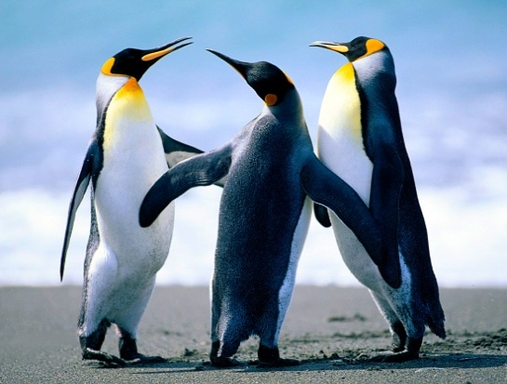

Гудкова Татьяна, Ермакович Карина, учащиеся 6 класса;

Макаревич Виолетта, Зайцева Дарья, Гаврилович Кристина, Бандюк Ника, учащиеся 9 класса;

Самойлович Алла Владимировна, библиотекарь

Наш адрес:

247960

ул. Солнечная, 7

Гимназия г. Житковичи имени А.А. Лихоты

Библиотека

**Самое большое препятствие - Страх.  
Самый опасный человек - Лжец.  
Самое коварное чувство - Зависть.  
Самый красивый поступок - Простить.  
Самая лучшая защита - Улыбка.**

